17/1/2025

1. Delegate:

* Là một biến kiểu tham chiếu chứa tham chiếu tới một phương thức
* Khai báo

* + 🡪 Khai báo 1 delegate có đầu vào là 1 số nguyên, trả về 1 số nguyên
  + Như vậy chỉ những hàm nào có đầu vào int và trả về 1 giá trị int mới thỏa mãn, VD:

* + Gán hàm cho delegate và được kết quả là 1

* Có thể gán một lúc nhiều hàm cho delegate(Multicast) thông qua toán tử (+)
  1. Action, Func
* Trong C# có thể khai báo delegate thông qua từ khóa Action và Func
  + Với Action: khai báo đầu vào là int và đầu ra là void

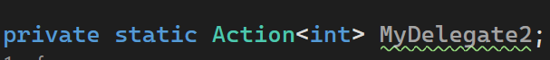

* + Với Func: Khai báo đầu vào là int, int và đầu ra là int(Vị trí cuối)

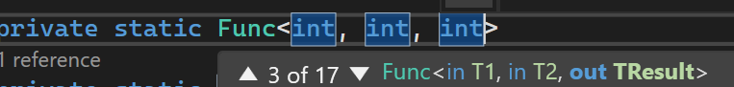

* 1. lambda func
* Có thể viết ở dạng:

* Với myFunc là Func được khởi tạo ở mục a

1. Event

* Là một delegate thuộc lớp truyền tin (Publisher), khi thực hiện delegate sẽ truyền tin đến các lớp đăng kí(Subcribe).
* Khai báo event ở lớp Publisher:

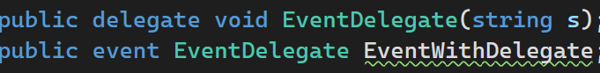

* + Khai báo một event với delegate đầu vào là 1 string
  + Giả sử tại lớp publisher có phương thức truyền tin là:

* + Khi thực hiện phương thức này nó sẽ tự động thông báo đến các lớp đã lắng nghe sự kiện EventWithDelegate
* Tạo lớp SubcriberA và lắng nghe sự kiện:

* + Như vậy khi khởi tạo đối tượng SubcriberA thì đối tượng thực hiện lắng nghe sự kiện sau đó xử lí bằng phương thức ListenToEvent

* + Chạy code :

* + Kết quả với hàm Execute truyền đi bản tin “Tin A”



* Event với thư viện chuẩn trong C#:
  + Trong C# có delegate chuẩn là EventHandler:

* + - Với 2 tham số:
    - Sender: nguồn gửi
    - EventArg: tham số cần truyền đi



* + Khi muốn tạo tham số truyền đi 🡪 khởi tạo class kế thừa EventArgs sau đó truyền vào EventHandler

* + Khi thực hiện truyền tin:

* + Sau đó thực hiện tạo các lớp lắng nghe sự kiện bình thường

20/1/2025

RPC: (Remote procedure calls) cho phép thực hiện gọi hàm từ một máy và thực thi trên máy khác:

Rpc(SendTo.Server):

* Chiều: từ client đến Server
* Thực hiện tại Server
* Khi thực thi hàm có nhãn Rpc(SendTo.Server) các thông tin mà hàm này xử lí thì sẽ lấy trên máy server. Nếu muốn sử lí thông tin của Client thì cần truyền param vào hàm này khi thực hiện gọi tại Client

NetworkObject: Component với mục đích cung cấp Id cho đối tượng trong mạng, quản lí quyền sở hữu v.v

NetworkTransform: Đồng bộ dữ liệu về transform của đối tượng trên mạng

22/1/2025

1. NetworkVariable

* Là biến đồng bộ trong không gian mạng, nó được đồng bộ từ Server lẫn Client
* Khởi tạo:
  + Bắt buộc phải khởi tạo giá trị đầu tiên khi khai báo biến



* Khi đồng bộ, nếu sử dụng ngay trong đoạn code khác có thể sẽ chưa kịp update
  + Cập nhật giá trị mới thông qua Event:
  + Hàm lắng nghe sự kiện bao gồm 2 tham số (oldValue, newValue)



1. Lưu ý:

* Khi sử dụng các hàm Rpc trong NetCode cần kế thừa lớp NetworkBehaviour và gắn NetworkObject Component lên gameObject
* Khi gameObject ở chế độ Active = false:
  + Hàm awake vẫn hoạt động: Do hàm này hoạt động khi đối tượng được khởi tạo trong scene
  + Hàm Start và update thì không

22/1/2025

1. Hàm bất đồng bộ

* Hàm với mục đích là thực hiện các tác vụ độc lập mà không tác động lên luồng xử lí chính
* Trong Unity có thể kể đến như Coroutine và async/await
* Async/await:
  + Khai báo:

* + Phải có từ khóa await trong thân hàm
  + Khi muốn trả về giá trị cần khai báo Task<int> không thể trả về giá trị int như thông thường. Task đại diện cho một công việc được hoàn thành

1. Tạo Lobby trong Unity:

* Sử dụng Unity.Service